4 сынып
Сабақтың тақырыбы: Менің туған жерім
Менің туып өскен жерім - егеменді Қазақстан. Қазақстанның байлығы өте көп және қазынаға бай ел. Біздің еліміздің табиғаты өте сұлу. Биік-биік асқар тау, мөп-мөлдір көлдер, неше түрлі өсімдіктер мен дәрілік қасиеті бар шөптер өседі. Қазақстан жерінде аңдар мен құстар, не ше түрлі жануарлар жасайды. Сол жерде біздің ата-бабаларымыз, батырларымыз, ақындарымыз, ғалымдарымыз туып өскен.
Тапсырма.

1. Мәтінді оқы, аудар.
2. Сұрақтарға жауап бер.

3. Сөйлем құрап үйрен, жаз.
Қазақстан менің -......
Қазақстан байлығы -.....
Біздің еліміздің ........

Сабақтың тақырыбы: Қазақстанның астанасы

Астана – бас қала
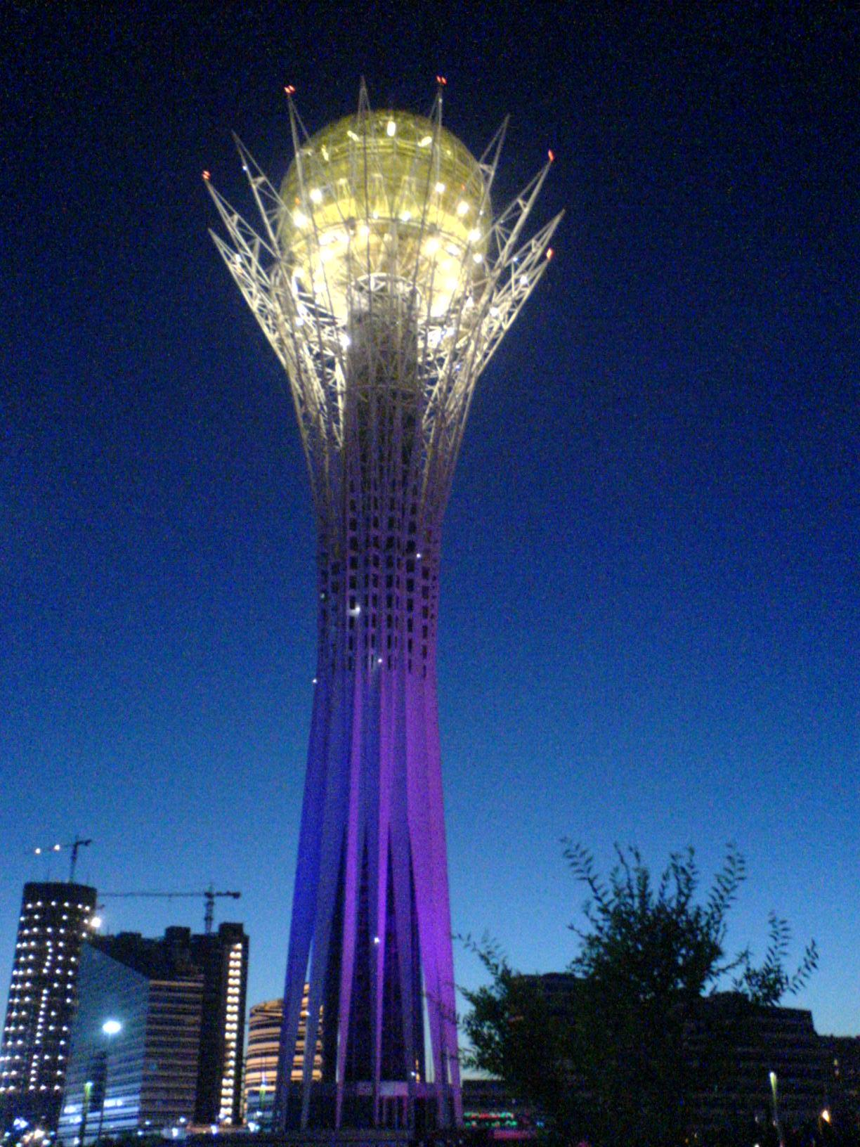
Тәуелсіз Қазақстанның бас қаласы – Астана. Ол Есіл өзенінің бойында қасиетті Сарыарқа жерінде орналасқан. Қазақстан Республикасының астанасы – ең алғашында Орынбор қаласы, сонан кейін Қызылорда, 1929 – 1997 жылдар аралығында Алматы қаласы болды. 1997 жылдың
16 желтоқсанынан бастап, Қазақстанның астанасы Ақмолаға көшірілді. Ақмола қаласының аты 1998 жылдың 6 мамырында Астана болып өзгертілді. Қазақстан Республикасының өмірінде бұл – төртінші астана.
Аз уақыттың ішінде қала танымастай өзгерді. Есіл өзенінің бойында Елбасы Резиденциясы, Парламент үйі, Интерконтиненталь қонақ үйі, Жастар сарайы, көп қабатты тұрғын үйлер бой көтерді. Парламент үйінің алдында Төле би, Қазыбек би, Әйтеке бидің ескерткіштері қойылған.
Қаланың ортасында 5 жұлдызды «Алатау» қонақ үйі салынды. Астана қаласында 100 – ден астам ұлт өкілдері тұрады. Астана – болашағы үлкен қала.

Сабақтың тақырыбы: Қазақ тілі сабағында
Мәтін
Қазақ тілі сабағы аптасына 2 рет болады. Мен сабақта жазамын, сөздерді жаттаймын, оқимын, аударамын. Маған қазақша ән айту және өлең оқу ұнайды. Қазақ тілі сабағы қызықты өтеді. Қазақ тілін мен түсініп келе жатармын.

Тапсырма:
1. мәтінді оқы, аудар.
2. мәтіндегі 1 сөйлемді буынға бөл, түрін анықта.
3. «Өлең» сөзіне дыбыстық талдау жаса.
4. Өлеңді мәнерлеп оқы.

Ұстазды сыйлаймыз құрметтеп,
Бар бала өнеге, үлгі етпек.
Соғылған қоңырау үнімен
Білімге шақырып тұр мектеп.
Серік Әкрамұлы

Қайталау сабағы
Тест
1. Отбасы мүшелерін белгіле:
А. үй
Ә. мектеп
В. әке
2. Менің Қазақстаным
А. кішкентай
Ә. тәуесіз
В. әдемі емес
3. Қазақстанның астанасы
А. Астана
Ә. Карағанды
В. Алма-Ата
4. Біздің үй
А. Суворов көшесінде
Ә. Сибирская көшесінде
В. Муткенов көшесінде
5. Жапырақтар сарғаяды:
А. көктемде
Ә. күзде
В. жазда
6. Буын бөлінеді
А. 5
Ә. 3
В. 4
7. Мемлекеттік тіл
А. орыс тілі
Ә. қазақ тілі
В. неміс

Жақшаның ішіндегі сөздерді қазақшаға аударып жаз.
1. Әкем (телевизор) көріп отыр.
2. Атам (книга) оқып отыр.
3. Шешем (платье) тігіп отыр.
4. Ағам (шахмат) ойнап отыр.
5. Мен (уроки) оқып отырмын.
Нәтиже сабақ

Тапсырма
1. Үлгі бойынша жаз
Жуан буынды сөздер жіңішке буынды сөздер
Ойыншық дәптер
Ертең, алты, сен, ол, терезе, қалам, өшіргіш, күз, жыл мезгілі, қала, отбасы, дос, елім, саябақ, жапырық, оқушы,күнделік, сурет, құстар.
2. Фонетикалық талдау жаса: бүгін, оқушы
3. Сурет бойынша әңгіме құрастыр.
4. Сұрақтарға жауап бер:
1. Бүгін неше сабақ болды?
2. Қазақстан қандай мемлекет?
3. Біздің қала қандай?
4. Сендердің пәтерлерің үлкен бе?
5. Сен нешінші қабатта тұрасың?

